خطوات إنشاء اسم مستخدم لخدمة Eduroam

- من خلال صفحة رتاج (https://ritaj.birzeit.edu)
- اختار Eduroam network أو شبكة Eduroam من الصفحة الرئيسية ويمكن البحث عنها في خانة البحث
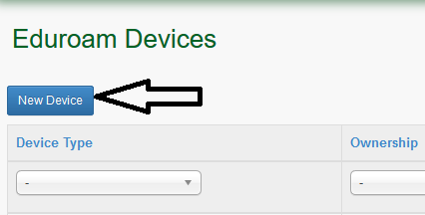
- اضغط على new device

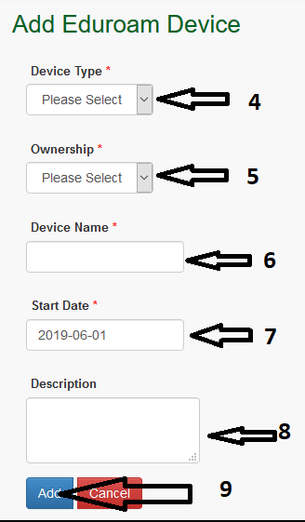

- اختار نوع الجهاز في Device Type (Laptop / mobile/ tablet)
- اختار مالك الجهاز في خانة ownership
- ادخل اسم الجهاز في خانة Device Name مثلا: “ali tablet”
- اختار تاريخ تفعيل الخدمة في خانة Start date
- ادخل وصف حاجتك لهذه الخدمة في خانة Description
- ثم اضغط على Add

- في الصفحة التالية Eduroam Device info سيظهر اسم المستخدم username وكلمة السرcode
- لنغير كلمة السر يجب الضغط على regenerate code
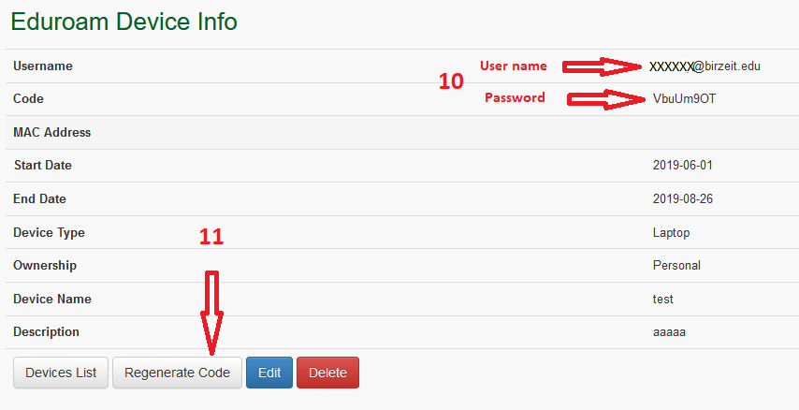

ملاحظات:
- صلاحية الحساب حتى انتهاء الفصل الذي تفعيل الحساب فيه
- يمكن استخدام الحساب على جهاز واحد فقط
- يمكن عمل 5 حسابات بحد أقصى

